Cónaitheachtaí DÓLO 2024:
Meabhrán Tuisceana
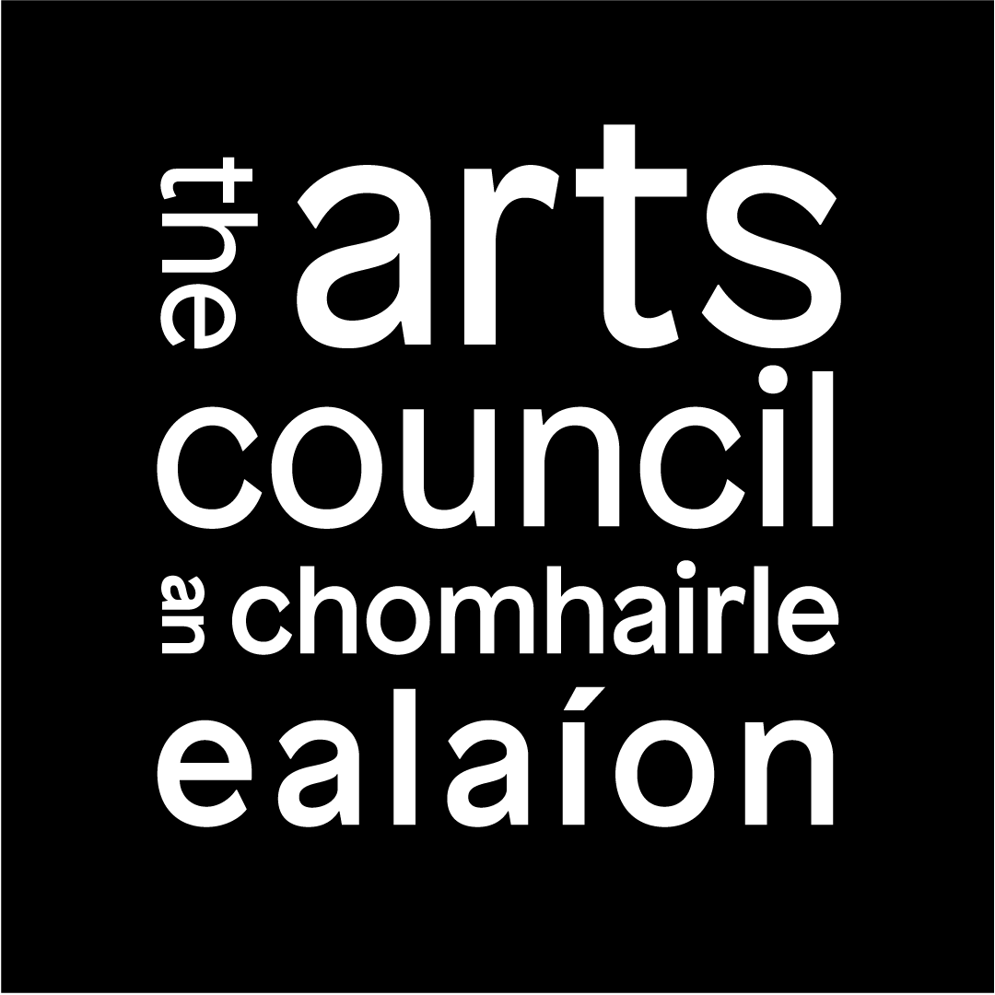
CAITHFEAR an meabhrán tuisceana seo a chomhaontú go sonrach idir an institiúid óstach agus an t-ealaíontóir aonair nó an eagraíocht ealaíon. Glacann an Chomhairle Ealaíon leis gur chuir an dá pháirtí lena bhfuil ann agus go bhfuil siad tiomanta dá bhfuil ann.

Na páirtithe sa mheabhrán tuisceana
An institiúid óstach:
An Príomhealaíontóir nó an phríomheagraíocht ealaíon:

Aidhmeanna comhaontaithe
Mar pháirtithe sa chomhaontú seo, dearbhaímid go dtuigimid móraidhmeanna na Comhairle Ealaíon i dtaobh na tacaíochta a thugann siad do Chónaitheachtaí DÓLO (féach ar Threoirlínte d’Iarratasóirí cuid 1.1). Mar aon leis seo, agus ár dtogra á fhorbairt againn d’aontaíomar na haidhmeanna sonracha seo a leanas le haghaidh na cónaitheachta seo:

Tiomantas
Tabhair faoi deara:
- Má tá aontaithe ag an ealaíontóir cónaithe nó an eagraíocht ealaíon go n-úsáidfear cuid dá dtáille chun tacú le hobair ealaíontóirí comhoibríocha eile, tá sé ríthábhachtach go léirítear tiomantas an ealaíontóra nó na heagraíochta ealaíon i dtaobh íocaíochtaí chuig ealaíontóirí eile a bhainistiú sa chuid seo. Chomh maith leis seo, caithfear buiséad mionsonraithe a leagan isteach a thugann breac-chuntas ar an tslí inar ríomhadh na híocaíochtaí le haghaidh ealaíontóirí comhoibríocha.
- Ba cheart go gcinnteodh an institiúid óstach go gcuireann siad aon tacaíocht riaracháin, theicniúil agus airgeadais a chuirfidh siad i bhfeidhm ar mhaithe leis an gcónaitheacht a óstáil san áireamh.

Leagtar amach tiomantais na bpáirtithe sa chomhaontú seo thíos.
Déanfaidh an t-ealaíontóir/eagraíocht ealaíon:

Déanfaidh an institiúid óstach:

Scóip na cónaitheachta

Tá miondealú thíos maidir leis an tslí a gcaithfidh an t-ealaíontóir/an eagraíocht ealaíon chónaitheach a gcuid ama.
Gníomhaíocht | Líon laethanta a mholtar | Tréimhse mholta

Achoimre
*Dáta tosaigh agus deiridh na cónaitheachta: | Ó _/_/_ Chuig: _/_/_
Líon iomlán na laethanta a thiomnaíonn an t-ealaíontóir/eagraíocht ealaíon le haghaidh na cónaitheachta:
Táille iomlán don ealaíontóir/eagraíocht ealaíon de réir mar a shonraítear sa bhuiséad:
An méid as sin a thacóidh le rannpháirtíocht comhoibrithe ealaíonta eile (más ann dóibh):

*Tabhair faoi deara: ionas gur féidir am dóthanach a thabhairt le haghaidh mheasúnú na n-iarratas, níor cheart go dtosódh cónaitheachtaí roimh Mheitheamh 2024. Níor cheart go mbeadh tréimhse níos faide ná 12 mhí i gceist leis an gcónaitheacht.

Dearbhú comhaontaithe
Thar ceann na hinstitiúide:
Ainm:
Post:
Thar ceann an ealaíontóra/na heagraíochta ealaíon:
Ainm:
Post:

